Krmilno regulacijski sistemi I

Laboratorijske vaje

Vaja št.: 3 Datum: 23.11.2006

Naslov vaje: Smučar

Ime in priimek: M. D.

Ocena:
Podpis:

Izdelava poročila naj zajema:

- Besedilo naloge – naslov
- Električno shemo in opis le-te
- Blokovno shemo in opis le-te
- Seznam uporabljenih naslovov (adresni plan)
- Algoritem poteka za pisanje programa
- Časovni diagram programa
- Komentar in analiza opravljene naloge
- Varstvo pri delu

Besedilo naloge

Simulacija smučarske proge, na začetku proge imamo stikalo za aktiviranje števca, nekje na sredi proge stikalo zazna vmesni čas in konec proge stikalo za ustavitev števca

Električna shema in opis

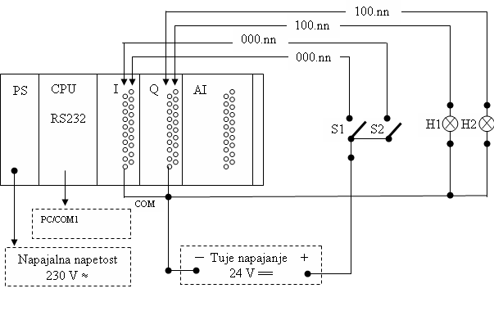
S33
S4
I 0.0
I 0.1
I 0.2
I 0.3

Programator ima napajanje 230V / 50Hz. Vhodi, v našem primeru stikala imajo lastno napajanje 24V.
Programator je sestavljen iz CPU-ja in je preko vmesnika RS232 povezan na PC. Je modularen in mu lahko poljubno dodajmo vhode in izhode.

Seznam uporabljenih naslovov

Vhod/Izhod | Naslov | Simbol | Kontakt | Opomba
Vhod | 00.00 | S1 | D | START
Vhod | 00.01 | S2 | D | Vmesni čas
Vhod | 00.02 | S3 | D | STOP
Vhod | 00.03 | S4 | D | Nov smučar
Izhod | 100.00 | H1 | D | Proga zasedena
Izhod | 100.01 | H2 | D | Prehod vmesnega časa

Začetne nastavitve

Parameter | Začetna nastavitev | Enota | Opomba
Dm100 | 0 |  | Trenutni čas smučarja
Dm101 | 0 |  | Vmesni čas smučarja
Dm102 | 0 |  | Končni čas smučarja
Dm103 | 0 |  | Trenutna številka smučarja

Delovanje programa

S33
S4
I 0.0
I 0.1
I 0.2
I 0.3

Komentar

Program je razdeljen na tri dela. V prvem delu je bilo potrebno ugotoviti problem glede števca za meritve (0,01ms).
T=0,01 ms
T=0,02 ms
U

V drugem smo se ukvarjali z vklopi merjenja časa, štetja impulzov in shranjevanje na lokacije v pomnilniku. Tretji del pa prikazovanje svetilk H1 in H2 oz. prikaz prisotnosti smučarja na progi.
Nismo imeli večjih problemov, razen povezovanje krmilnika s programsko opremo.

